中共仪征市委老干部局

中共仪征市委离退休干部工作委员会

仪老干〔2018〕7号

关于转发扬州市委老干部局、扬州市委离退休干部工委《关于转发省委老干部局、省委离退休干部工委〈关于对离退休干部党组织书记工作补贴发放情况进行自查的通知〉的通知》的通知

各镇党委、各园区、滨江新城党工委，市各部、委、办、局党组（党委、总支、支部），市各人民团体党组：

现将扬州市委老干部局、扬州市委离退休干部工委《关于转发省委老干部局、省委离退休干部工委〈关于对离退休干部党组织书记工作补贴发放情况进行自查的通知〉的通知》转发你们，望各镇、园区和市直单位按照上级要求，认真抓好落实。

各镇、园区和市直单位于5月25日、8月25日前，分别填写工作进度表报市委老干部局组织科（服务科）。已全部完成发放工作的，实行一次性填报。联系电话：80851105，邮箱：[wdh3412918@163.com](mailto:wdh3412918@163.com)。

**注：未单独建立离退休干部党组织的单位不在上报范围。**

附：1.省、扬州市委老干部局、离退休干部工委《关于对离退休干部党组织书记工作补贴发放情况进行自查的通知》

2.表一：《离退休干部党组织书记工作补贴发放进度表》（各镇、园区填报）

3.表二：《离退休干部党组织书记工作补贴发放进度表》（市直单位填报）

中共仪征市委老干部局

中共仪征市委离退休干部工作委员会

2018年5月2日

中共扬州市委老干部局

中共扬州市委离退休干部工作委员会

扬委老干〔2018〕16号

关于转发省委老干部局、省委离退休干部工委

《关于对离退休干部党组织书记

工作补贴发放情况进行自查的通知》

各县（市、区）委老干部局、离退休干部工委，市直各单位老干部处（组织人事处）：

现将省委老干部局、省委离退休干部工委《关于对离退休干部党组织书记工作补贴发放情况进行自查的通知》（苏委老干〔2018〕38号）转发你们，望各地各单位按照上级要求，认真抓好落实。

各地各单位于6月1日、9月1日前，分别填写工作进度表报市委老干部局服务一处。已全部完成发放工作的，实行一次性填报。联系电话：87937022，邮箱：[1535751564@qq.com](mailto:1535751564@qq.com)。

中共扬州市委老干部局

中共扬州市委离退休干部工作委员会

2018年4月24日

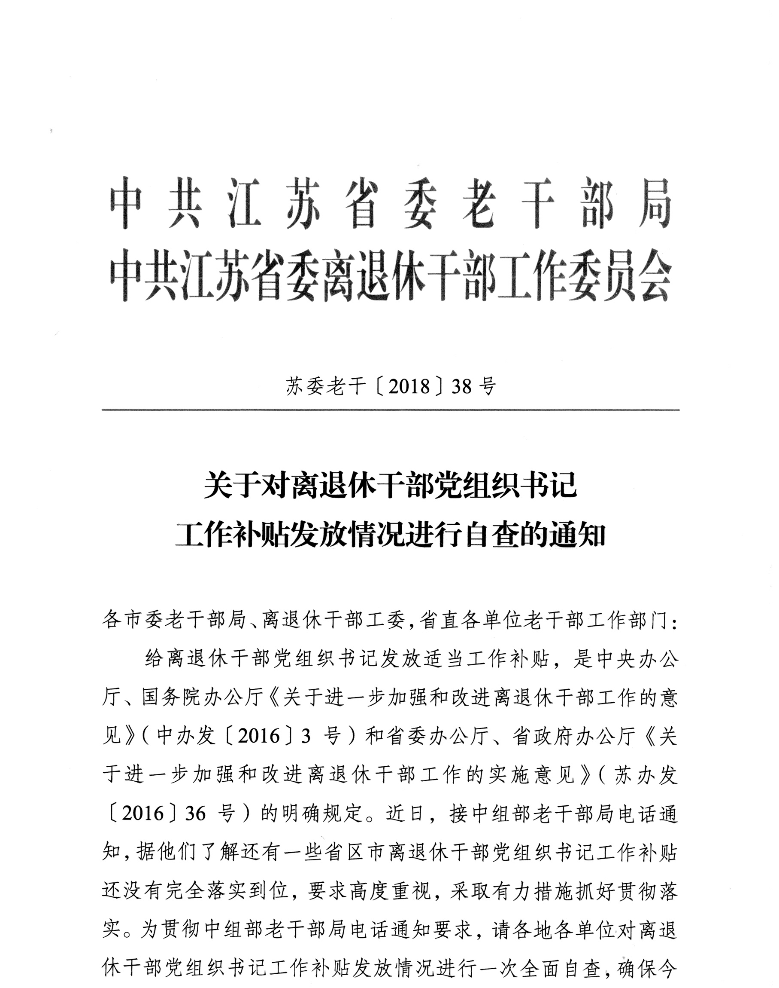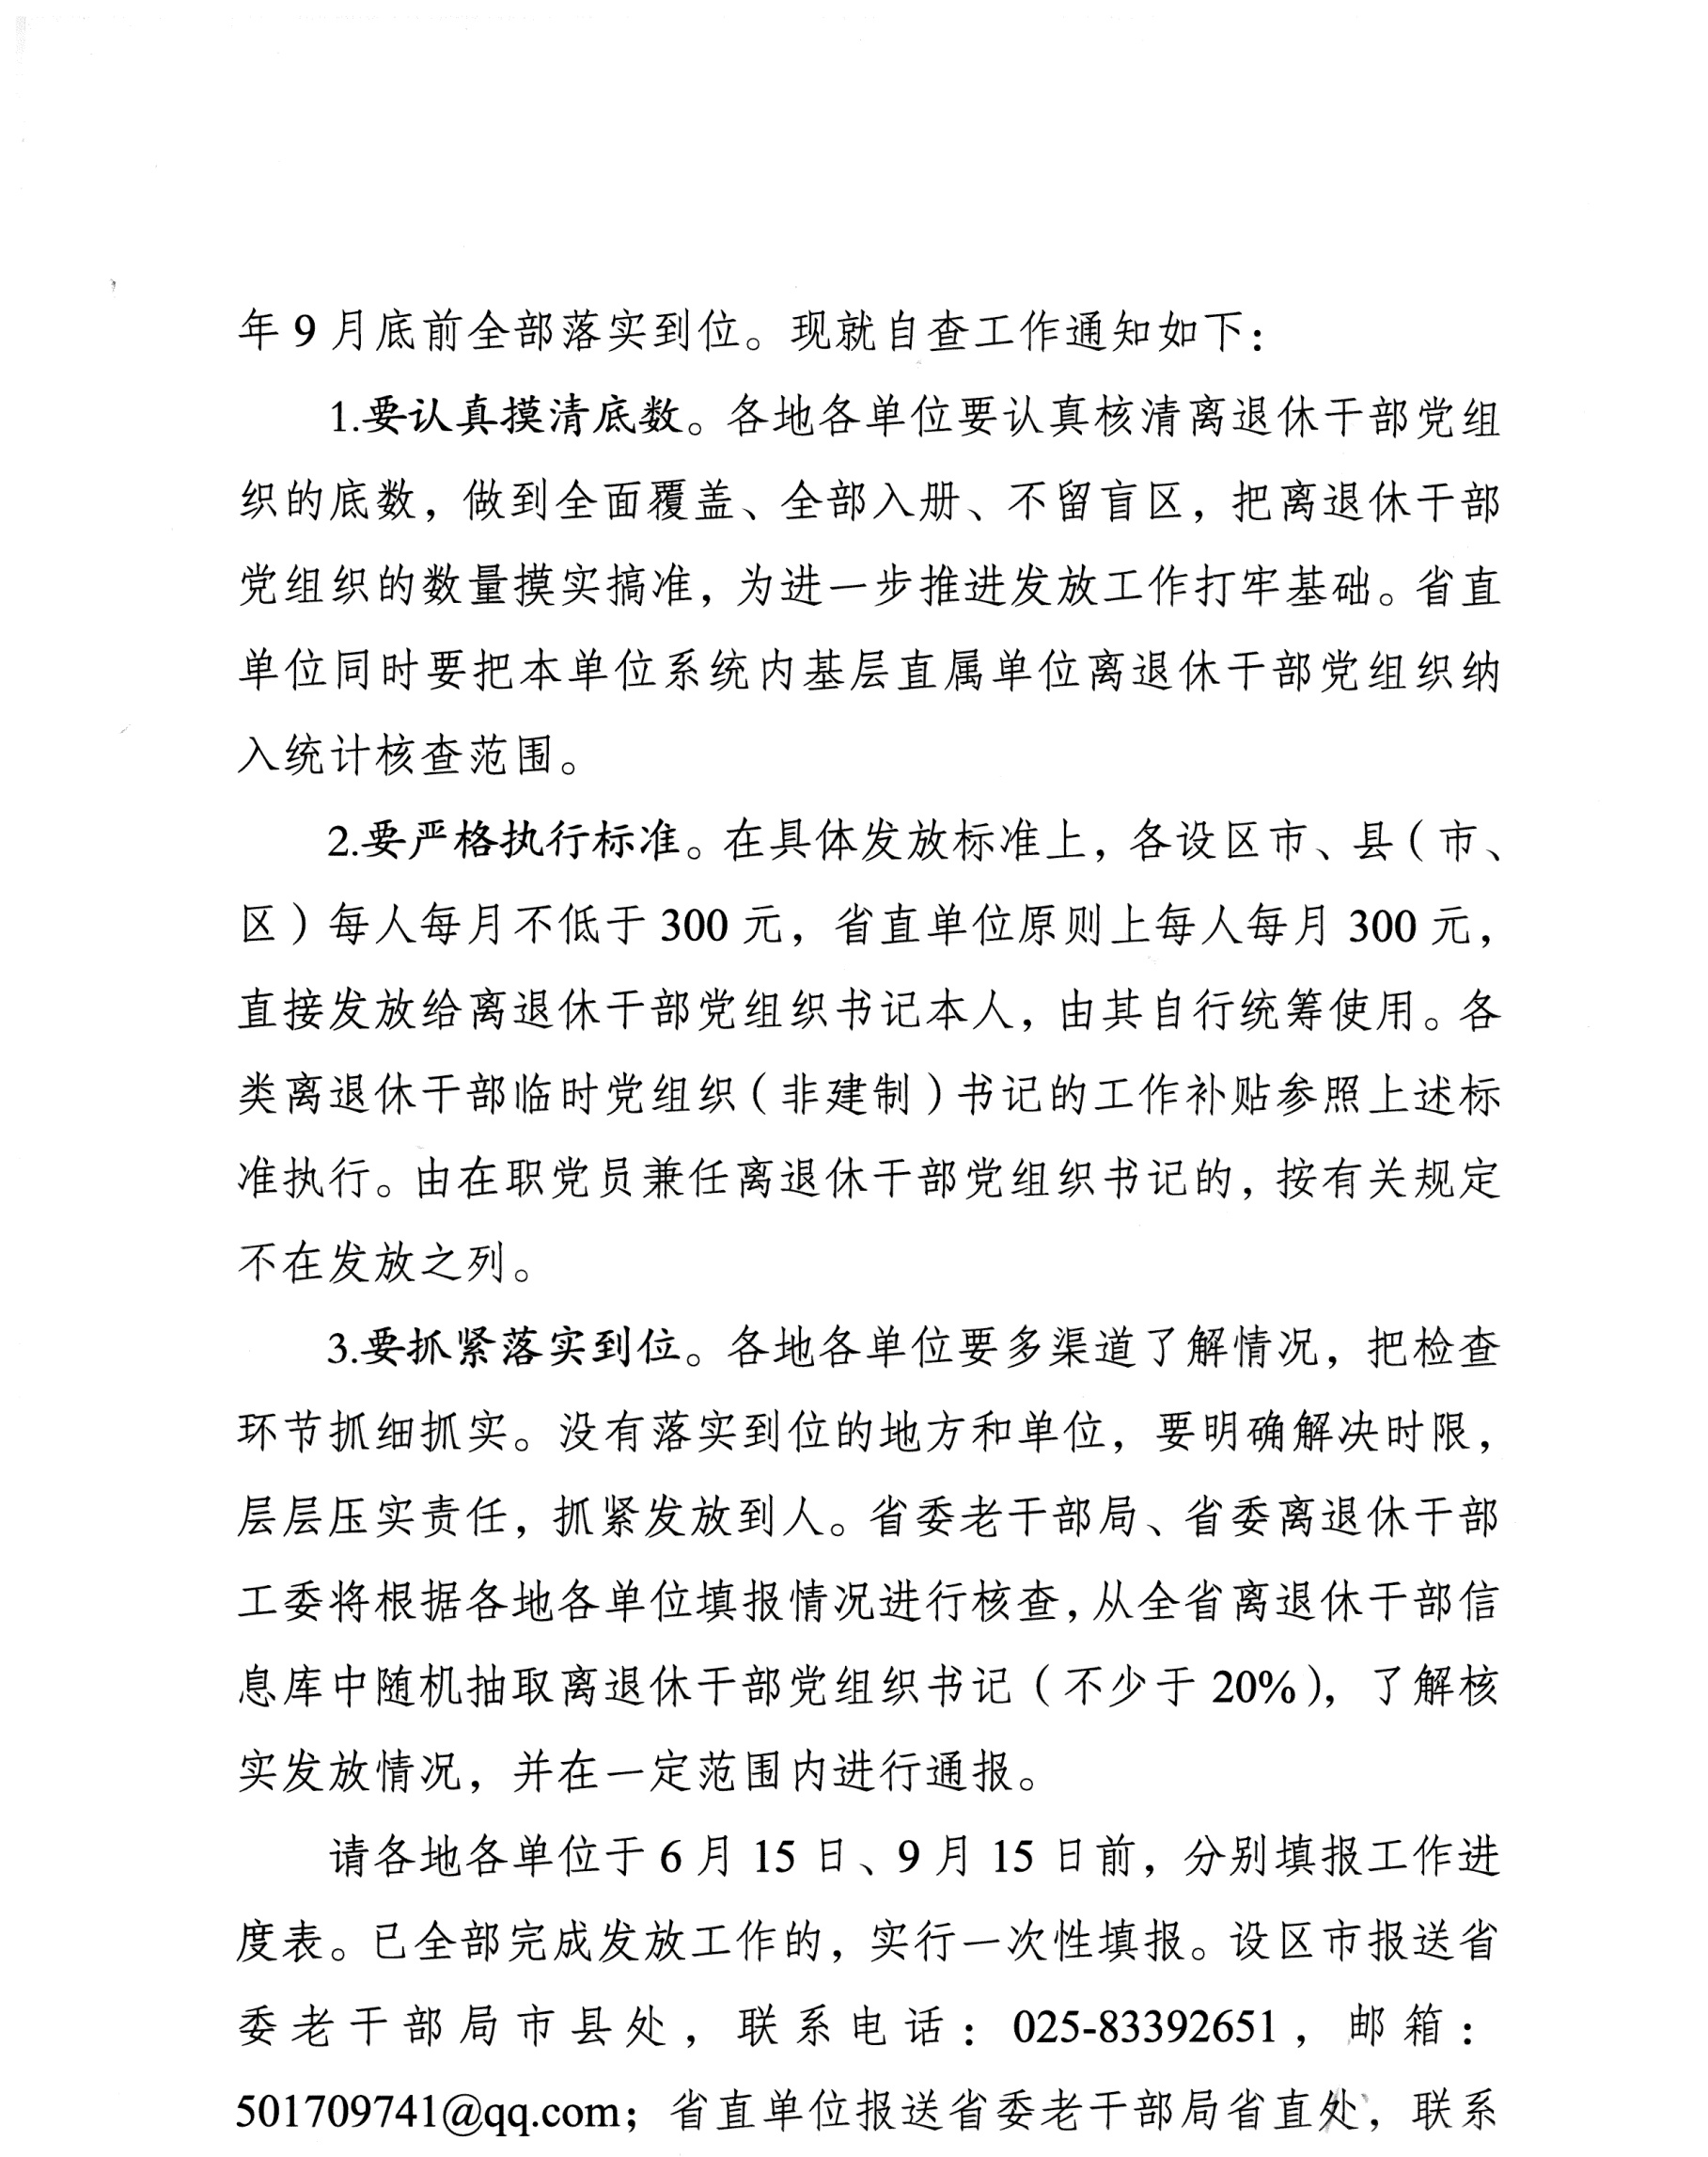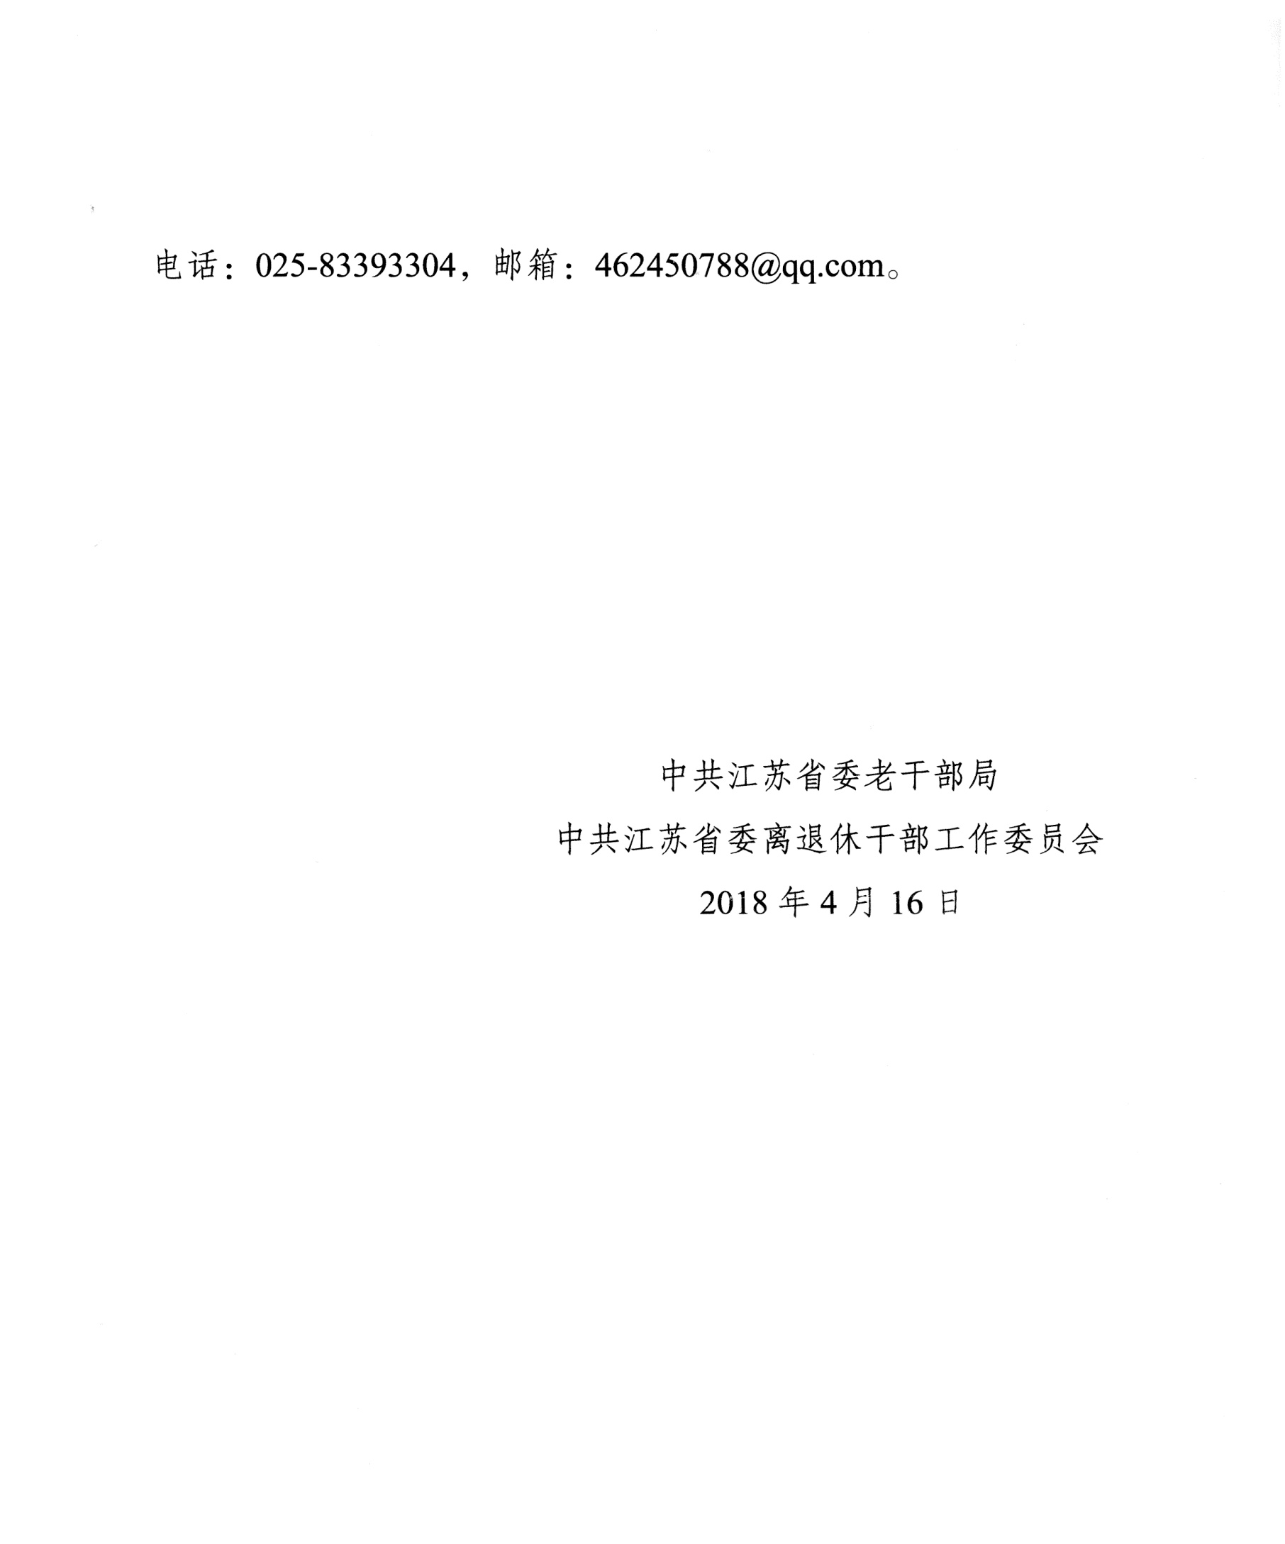

表一

离退休干部党组织书记工作补贴发放进度表

（各镇、园区填报）

填报单位（盖章）： 仪征经济开发区 填报日期：2018年5月3日

|  |  |  |  |  |  |  |  |  |  |
| --- | --- | --- | --- | --- | --- | --- | --- | --- | --- |
| 单位 | 党组织书记人数 | | | | 已发  人数 | 发放  标准  （元/月） | 资金  渠道 | 未落实的填  报完成时限 | |
| 建制性党组织书记 | 临时  党组织书记 | 其中  在职兼任人数 | 应发  人数 | 5月底 | 8月底 |
| 开发区 | 1 |  |  | 1 | 1 | 300 | 财政拨款 |  |  |
|  |  |  |  |  |  |  |  |  |  |

表二

离退休干部党组织书记工作补贴发放进度表

（市直单位填报）

填报单位（盖章）： 填报日期：2018年5月 日

|  |  |  |  |  |  |  |  |  |  |  |
| --- | --- | --- | --- | --- | --- | --- | --- | --- | --- | --- |
| 单位 | | 党组织书记人数 | | | | 已发  人数 | 发放  标准  (元/月) | 资金渠道 | 未落实的填  报完成时限 | |
| 建制性  党组织  书记 | 临时  党组织  书记 | 其中  在职兼  任人数 | 应发  人数 | 5月底 | 8月底 |
| 单位本级 | |  |  |  |  |  |  |  |  |  |
| 系  统  直  属  单  位 |  |  |  |  |  |  |  |  |  |  |
|  |  |  |  |  |  |  |  |  |  |
|  |  |  |  |  |  |  |  |  |  |
|  |  |  |  |  |  |  |  |  |  |

中共仪征市委老干部局办公室 2018年5月2日印发